Набор инструмента 142пр. Force 41421(41421R)

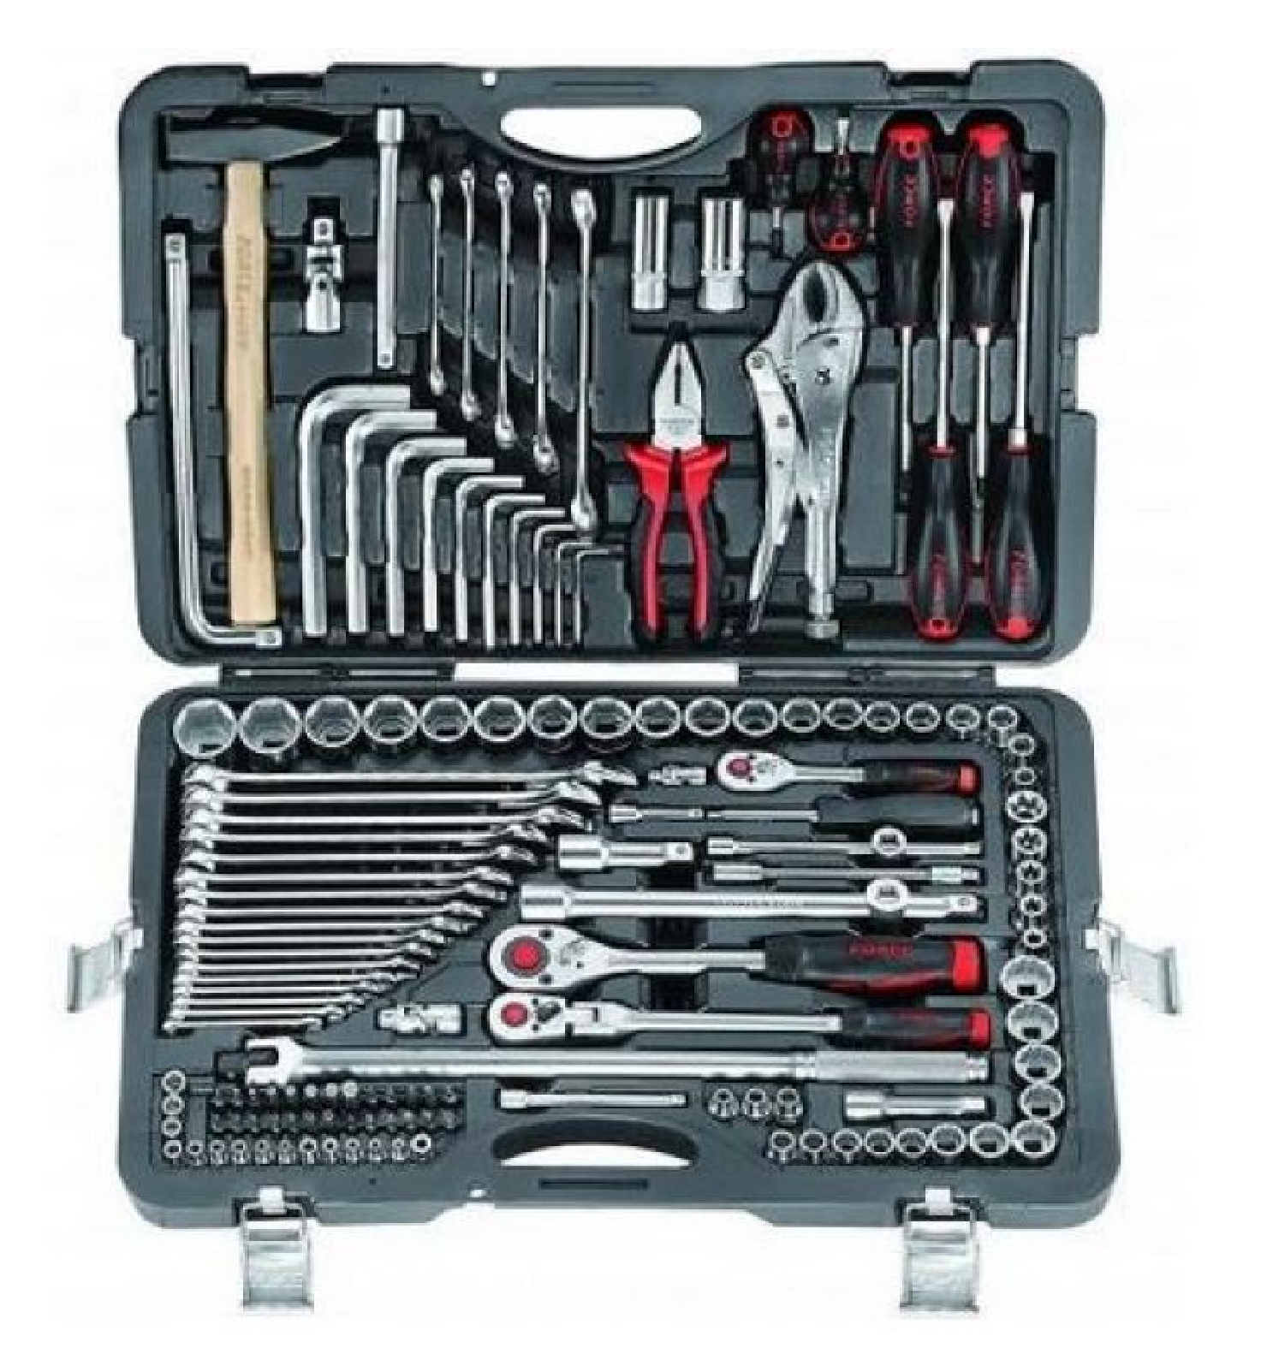
Набор инструментов FORCE 41421 (41421R).
Cостоит из 142 предметов и предназначен для ремонта автомобилей как в профессиональных сервисных центрах, так и в гараже автолюбителя.
Инструменты изготовлены из высоко качественной хром-ванадиевой стали и поставляются в удобном пластиковом кейсе. Кейс оборудован стальными петлями и 4-мя стальными замками, два спереди и два по бокам. В крышку и в корпус вмонтированы жесткие ложементы, для надежного хранения инструмента. Имеется крепкая соединяемая зеркальная ручка на корпусе и крышке. Это позволяет легко переносить инструмент, не опасаясь внезапного его открытия.
Хранение инструмента
Вместительный кейс из ударопрочного пластика, позволяет компактно хранить и легко транспортировать инструменты комплекта, что увеличивает срок службы изделий.

Вес, кг: 13,64
Длина, мм: 560
Ширина, мм: 360
Высота, мм: 100

Многофункциональность Набора:
Одновременное наличие 6-ти и 12-ти граных головок.
3-и размера посадочных квадратов - 1/4"; 3/8" и 1/2”.
Наличие в одном наборе: ключей, головок, шарнирно-губцевого и другого инструмента.

Состав:
Инструмент с размером посадочного квадрата 1/4"
1/4" Торцевые головки 6-гранные 9шт.:
4; 4,5; 5; 5,5; 6; 7; 8; 9; 10мм.
1/4" Биты (30мм) 26шт.:
6-гранные: 2; 3; 4; 5; 6; 7;8;10мм.
6-лучевая звезда торкс с отверстием под штифт: Т-10Н; Т-15Н; Т-20Н; Т-25Н; Т-27Н; Т-30Н; Т-40Н;
Шлицевые: 4; 5,5; 7мм.
Крестовые PH: №0, №1, №2, №3.
Крестовые PZ: №0, №1, №2, №3.
1/4" Торцевые головки Звезда Е-стандарт 5шт:
Е4; Е5; Е6; Е7; Е8
1/4" Трещотка (24зубца) 1шт.
1/4" Удлинители (50, 100, 150мм.) 3шт.
1/4" Кардан шарнирный 1шт.
1/4" Гибкий удлинитель (145мм.) 1шт.
1/4" Отвёртка – удлинитель 4-х гр. (150мм.) 1шт.
1/4" Адаптер-переходник 3/8 "(F) х 1/4"(M) 1шт.
1/4" Держатель бит 1шт.

Инструмент с размером посадочного квадрата 3/8"
3/8" Торцевые головки 12-гранные 15шт.:
6; 7; 8; 9; 10; 11;12; 13; 14; 15; 17; 18; 19; 21; 22мм.
3/8" Трещотка с поворотной головкой (24зубца) 1шт.
3/8" Удлинители (75 и 150мм.) 2шт.
3/8" Кардан шарнирный 1шт.

Инструмент с размером посадочного квадрата 1/2"
1/2" Торцевые головки 6-гранные 19шт.:
8; 10; 12; 13; 14; 15; 16; 17; 18; 19; 20; 21; 22; 23; 24; 25; 27; 30; 32мм.
1/2" Торцевые головки Звезда Е-стандарт 5шт:
Е10; Е12; Е14; Е16; Е20
1/2" Вороток с поворотной головкой (430мм)1шт.
1/2" Вороток L-образный (260мм)1шт.
1/2" Трещотка (24зубца) 1шт.
1/2" Кардан шарнирный 1шт.
1/2" Удлинители (125 и 250мм.) 2шт.
1/2" Головки Свечные (16 и 20,6мм.) 2шт.
Адаптер переходник 3/8"(F) x 1/2"(M) с отверстием под вороток 1шт.

Ключи гаечные комбинированные 17шт.:
6; 7; 8; 9; 10; 11; 12; 13; 14; 15; 16; 17; 18; 19; 21; 22; 24мм.
Ключи гаечные разрезные 5шт.:
8х10; 10х12; 11х13; 12х14; 17х19мм.
Ключи торцевые, Г- образные, 6-гранные 10шт.:
2,5; 3; 4; 5; 6; 7; 8; 10; 12; 14мм.
Молоток на деревянной рукоятке (300гр.) 1шт.
Плоскогубцы многофункциональные (175мм.) 1шт.
Струбцина с фиксатором (250мм.) 1шт.
Отвёртки крестовые 3шт.:
Короткая, жало РН№1 х 25мм.
Средняя, жало РН№2 х 150мм
Средняя, ударная, жало РН№2 х 150мм
Отвёртки шлицевые 3шт.:
Короткая, жало 5,5мм х 25мм.
Средняя, жало 6,5мм х 150мм
Средняя, ударная, жало 6,5мм х 150мм

